## گزارش سالیانه هیئت مدیره به مجمع

1. گزارش فعالیت و وضع عمومی شرکت
2. گزارش حسابرس مستقل و بازرس قانونی
3. صورتهای مالی:

1-3- ترازنامه

2-3- صورت سود و زیان

3-3- صورت جریان وجوه نقد

4-3- یادداشت های توضیحی

### 

### 

### *مجمع عمومی عادی سالانه صاحبان سهام*

در اجرای مفاد ماده 232 اصلاحیه قانون تجارت، مصوب اسفند ماه 1347 و ماده 45 قانون بازار اوراق بهادار بدینوسیله گزارش درباره فعالیت و وضع عمومی شرکت برای سال/ دوره مالی منتهی به 31/3/1392 بر پایه سوابق، مدارک و اطلاعات موجود تهیه و به شرح ذیل تقدیم می گردد.

گزارش حاضر به عنوان یکی از گزارش های سالانه هیئت مدیره به مجمع، مبتنی بر اطلاعات ارائه شده در صورت های مالی بوده و اطلاعاتی را در خصوص وضع عمومی شرکت و عملکرد هیئت مدیره فراهم می آورد.

به نظر اینجانبان اطلاعات مندرج در این گزارش که درباره عملیات و وضع عمومی شرکت می باشد، با تاکید بر ارائه منصفانه نتایج عملکرد هیئت مدیره و در جهت حفظ منافع شرکت و انطباق با مقررات قانونی و اساسنامه شرکت تهیه و ارائه گردیده است. این اطلاعات هماهنگ با واقعیت های موجود بوده و اثرات آنها در آینده تا حدی که در موقعیت فعلی می توان پیش بینی نمود، به نحو درست و کافی در این گزارش ارائه گردیده و هیچ موضوعی که عدم آگاهی از آن موجب گمراهی استفاده کنندگان می شود، از گزارش حذف نگردیده و در تاریخ 14 /7/92 به تأیید هیئت مدیره رسیده است.

|  |  |  |  |  |
| --- | --- | --- | --- | --- |
| **نام اعضاء هیئت مدیره** |  | **سمت** |  | **امضاء** |
|  |  |  |  | Signature1.jpg |
| محمد مهدي مفتح به نمایندگی شرکت فولاد مبارکه | | رئیس هیئت مدیره | |  |
| محسن پدرام به نمایندگی شرکت حمل و نقل توکا | | نائب رئیس هیئت مدیره | |  |
| علي حقيقت به نمایندگی شرکت توکا بتن | | عضو هیئت مدیره | |  |
| سيد عليرضا حسيني طباطبايي به نمایندگی شرکت صبا تأمین | | عضو هیئت مدیره | |  |
| علي بيات ماکو به نمایندگی شرکت توسعه توکا | | عضو هیئت مدیره و مدیر عامل | |  |

پیام هیأت مدیره

با عرض سلام و خير مقدم خدمت سهامداران و رياست و اعضاء محترم مجمع عمومي عادي ساليانه صاحبان سهام شركت سرمايه گذاري توکا فولاد ،خرسنديم که پس از يک سال تلاش و تکاپو، به یاری و عنایات خداوند متعال مجالي دوباره يافتيم تا کارنامه تلاشگران شرکت سرمایه گذاری توکا فولاد را یک بار دیگر تقدیم حضورتان کنیم.

سال 1391 را كه با پيام مقام معظم رهبري به نام توليدملي حمايت ازكار وسرمايه ايراني نامگذاري شد ، در حالي سپري نموديم كه به لطف خداوند و با رهنمودها و مساعدت شما عزيزان عليرغم مشكلات پيش رو ، سربلند از انجام وظايف و خود بيرون آمده و شاهد پيشرفت ، رشد علمي، توسعه فناوري و عامل حركت اقتصادي و صنعتي درمجموعه هستيم.

سال 1391 ، دومین سال از دوران اجرای برنامه پنجم توسعه کشور و هفتمین سال از دوره بلند مدت بیست ساله تحقق اهداف سند چشم انداز جمهوری اسلامی ایران و همچنین سالهای پایانی دوره اجرای سیاستهای کلی اصل 44 قانون اساسی و تحول اساسی درنظام اقتصادی و اداری ایران بوده است و یکی از دوره های بسیار با اهمیت اقتصادی کشور بوده، در این سال همه چیز و از جمله الگوی مصرف خانوارها ، مدلها و توابع تولید در بنگاههای اقتصادی ، ترکیب و اندازه سرمایه گذاری مردم ، توزیع درآمد و ثروت ، متغیرهای اقتصادی کلان ، شرایط بازارهای کسب و کار و بازارهای مالی و سرمایه و ... تغییر کرد.

طی سال 1391 نرخ دلار از کمتر از 20،000 ریال در ابتدای سال به بیش از حدود 38،000 ریال در پایان سال رسید، همچنین میزان 70.3 درصد از سهام واگذار شده بخش دولتی در بازارهای بورس و فرابورس واگذار شد.

بورس اوراق بهادار که نمود صنعت سرمایه گذاری در ایران می باشد در دوره مورد گزارش با فراز و نشیبهای بسیاری از جمله تحریمهای اقتصادی ، بی ثباتی بازار سکه و ارز و تحولات منطقه ای همراه بود.

از ابتدای سال 1391 تا اواسط مرداد ماه، شاخص کل در اکثر روزهای معاملاتی با کاهش مواجه میشد به طوریکه بیشتر معامله گران از خرید و فروش سهام دلسرد شده و به بازارهای موازی روی آورده بودند ، اما از اواسط مرداد به یکباره چهره بورس اوراق بهادار متحول گردید و با بهبود اوضاع اقتصادی کشور و به یمن افزایش نرخ ارز شاخص کل با افزایشهای چشمگیری در بعضی روزهای معاملاتی مواجه گردید.

شاخص بورس در حالیکه در پایان اسفند ماه 1390 در محدوده 25،905 واحد قرار داشت ، با فراز و نشیبهای فراوان در پایان سال 1391 با افزایش 47 درصدی به 38،040 واحد رسید که این مقدار در دوره منتهی به سال مالی 31/3/92 از 26،165 واحد در دوره مشابه سال قبل با افزایش 87 درصدی به48،916 واحد رسید ، البته این مقدار در تاریخ تهیه این گزارش به حدود 66،350 واحد رسیده که نسبت به دوره مشابه در سال قبل 128 درصد رشد را نشان می دهد افزایش بازدهی شاخص بورس با روند یاد شده نشان دهنده بازدهی بسیار مطلوب بازارهای رسمی مالی و سرمایه در اقتصاد ایران است.

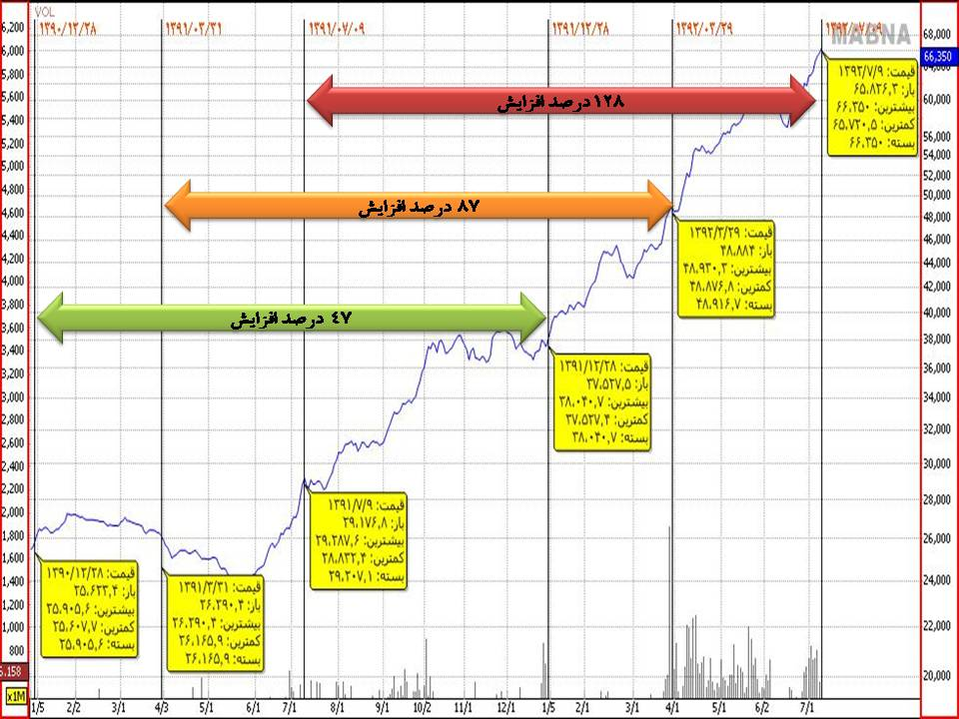

شایان ذکر است پیش بینی های به عمل آمده حاکی از افزایش شاخص تا محدوده 72،000 واحدی تا پایان سال 1392 می باشد.

همچنین تغییرات مثبت و قابل توجه شاخص بورس می تواند نموداری از رشد و رونق در تولید و اقتصاد ایران طی سال 1391 و سال های آتی باشد.

شرکت سرمایه گذاری توکا فولاد نیز از تحولات و تغییرات به وجود آمده در بازار سرمایه بی تأثیر نبوده است به طوریکه در تاریخ 31/3/92 قیمت سهم با 26 درصد رشد نسبت به دوره مشابه از 2190 ریال به 2747 ریال رسید و همچنین در تاریخ تهیه این گزارش قیمت سهم با 112 درصد رشد از 2571 ریال به 5447 ریال رسیده است که این قیمت به قیمت خالص ارزش داراییها(NAV ) سهم توکا بسیار نزدیک شده است

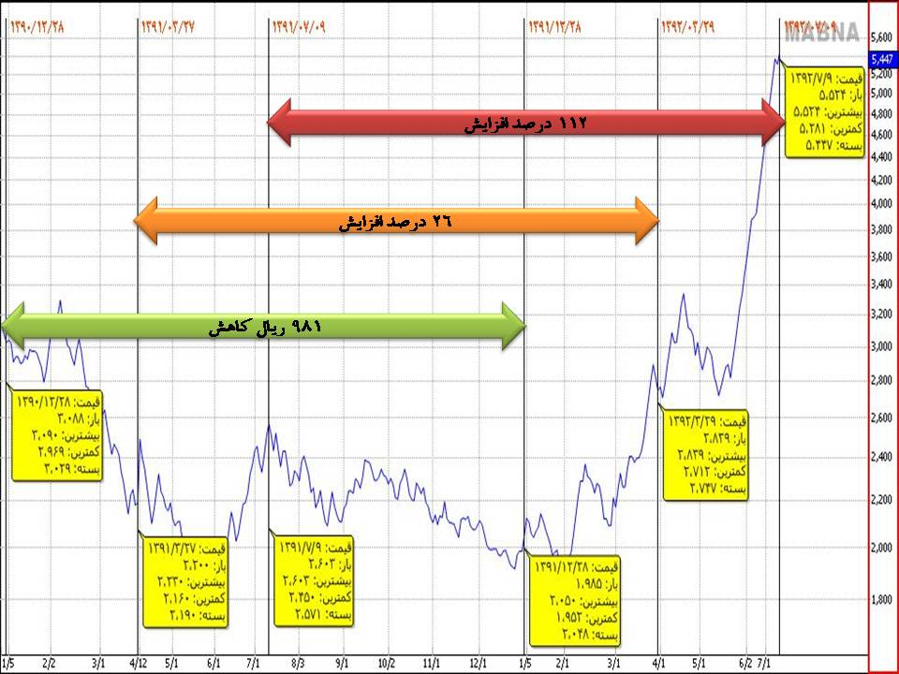

اما با وجود محدودیتها و شرایط خاص حاکم بر اقتصاد جهان و بالطبع كشور عزيزمان توانستيم حداکثر بازده مورد انتظار سهامداران محترم را برآورده نموده و با اتکال به خداوند بزرگ و همراهي شما سهامداران گرانقدر و بهره گیری از اراده استوار گروهی و با تلاش جمعی ، ضمن حضور فعال در عرصه اقتصادی کشور، ارزش آفرینی برای همه ذینفعان را از اندیشه به عمل برسانیم و شرايطي را مهيا نماييم تا بتوان در راستاي برنامه هاي استراتژيك شرکت قدم برداشته و با تخصص،انعطاف پذیری و درك مناسب مدیران اجرائی به دستاوردهاي جديدي درسال مالي منتهی به 31/3/1392 نائل شويم.

اميد است كه با توكل به خداوند متعال ،از اين مسير پرفراز و نشيب با سربلندي و افتخار عبور نموده و با فعاليت مستمر كليه كاركنان و برنامه ريزي هاي اصولي ، شاهد اجراي دقيق برنامه هاي تعيين شده براي سال مالي آينده باشيم .

اعضای هیئت مدیره و کلیه مدیران و کارکنان این شرکت و همچنین مدیران و کارکنان شرکتهای تابعه در سال تولید ملی و حمایت از سرمایه ایرانی ، علیرغم تمام مشکلات موجود و تورم بیش از حد انتظار ، با در نظر گرفتن اینکه حفظ وارتقاء داراییها و سرمایه سهامداران شرکت یکی از مهمترین مسئولیتها و مأموریتها ی اعضای هیأت مدیره این شرکت می باشد ، حداکثر تلاش و نیروی خود را مصروف تحقق مأموریت و وظایف خود نموده و سعی در بهبود وضعیت فنی ، مالی و تولیدی شرکتهای وابسته و شرکت اصلی نموده تا توکا را بیش از پیش به عنوان یکی از شرکتهای پر قدرت لجستیک فولاد مبارکه معرفی نمایند. در سال مورد گزارش نقشه راه توکا تهیه و مورد تصویب هیئت مدیره قرار گرفت . در این نقشه راه محورهای استراتژیک توکا در چهاربخش ( 1- تأمین 2- بومی سازی3- توسعه 4- نهادهای مالی ) معرفی شده تا بتواند در راستای اهداف کلان فولاد مبارکه نقش مهمی را ایفا کند و اجرای بخشی از این اهداف را به خود اختصاص دهد.

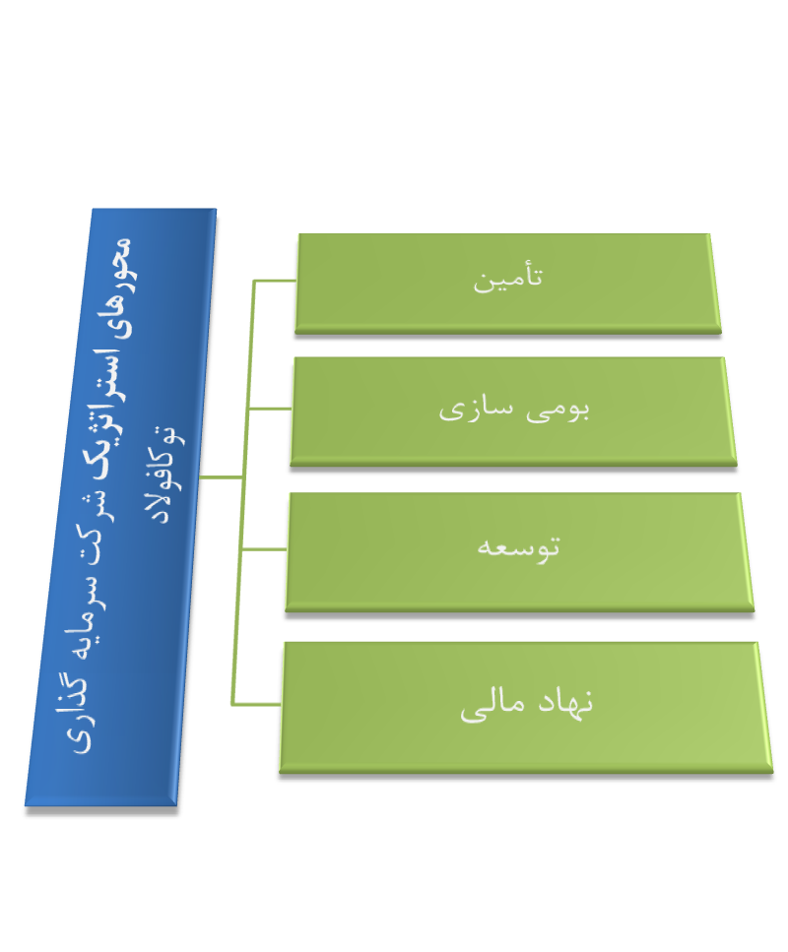

ضمناً هیئت مدیره از کلیه مدیران و پرسنل فولاد مبارکه که در جهت حمایت از این شرکت زحمات بی شائبه ای را داشته اند تشکر نموده و از خداون منان برای ایشان توفیق روز افزون خواستار است.

در آخر بخشی از فعالیتهای انجام شده را به شرح ذیل به محضر سهامداران تقدیم می نماییم:

1. اصلاح ساختار مالی شرکتهای زیر مجموعه و طرح های توسعه در غالب افزایش سرمایه توکا از 260 میلیارد ریال به 780 میلیارد ریال که به تأیید حسابرس نیز رسیده است
2. تدوین و تصویب آئین نامه های مختلف مورد نیاز شرکت
3. اصلاح چارت سازمانی به تناسب نیاز
4. ایجاد واحد حسابرسی داخلی در چارچوب الزامات سازمان بورس و اوراق بهادار
5. تقویت بخش خرید و فروش سهام و کسب سود مناسب
6. اعمال نظارت و سرکشی مستمر به شرکتهای تابعه در راستای حل و فصل مشکلات جاری آنها

درباره شرکت

***تاريخچه :***

شرکت سرمايه گذاری توکا فولاد ( سهامی عام ) با نام شرکت توليدی کارکنان مجتمع فولاد مبارکه بعنوان يک شرکت سهامی خاص در تاريخ 17/3/1367 تحت شماره 6124 در اداره ثبت شرکتهای اصفهان به ثبت رسيد وبراساس تصميم مجمع عمومی فوق العاده مورخ 24/4/1378 به شرکت سهامی عام تبديل شد واين تغيير در تاريخ 8/6/1378 به ثبت رسيد .سپس بر اساس تصميم مجمع عمومی فوق العاده مورخ 28/4/1380 نام شرکت به شرکت سرمایه گذاری توکا فولاد ( سهامی عام ) تغيير يافت که اين تغيير در تاريخ 20/6/1380 به ثبت رسيد وهم اکنون شرکت با نام کامل شرکت سرمايه گذاری تـوکا فولاد ( سهامی عام ) فعاليتهای خود را ادامه ميدهد. اين شرکت در تاريخ 8/8/1380 در سازمان بورس اوراق بهادار پذيرفته شده است .مرکز اصلی شرکت در اصفهان خيابان هــزار جريب خيابان ششم ملاصدرا ، پلاک 1/12 واقع می باشد .

***موضوع شرکت عبارتست از :***

**الف : موضوعات اصلی :**

1- سرمایه گذاری داخلی و خارجی جهت خرید و مشارکت و در اختیار گرفتن اداره شرکتها و موسسات تولیدی ، صنعتی ، معدنی ، خدماتی ساختمانی و بازرگانی و تاسیس و اداره شرکتهای تولیدی ، صنعتی ، معدنی ، ساختمانی ، بازرگانی و خدماتی .

2-استفاده از تسهیلات مالی و اعتباری از بانکها

3-انجام کلیه معاملات ، مبادلات بازرگانی و تجاری از جمله صادرات و واردات کالا یا خدمات و اخذ یا واگذاری نمایندگی شرکتهای داخلی و خارجی و یا ایجاد و انحلال شعبه و اعطاء و حذف نمایندگی در داخل و خارج از کشور مرتبط با موضوع فعالیت شرکت .

4-خرید و فروش سهام و سایر اوراق بهادار کلیه شرکتها و موسساتی که بطور مستقیم یا غیر مستقیم در امور مرتبط با موضوع شرکت فعالیت می کنند .

5-انتشار و فروش اوراق قرضه و مشارکت وفق قوانین و مقررات مربوطه .

6-همکاری با شرکتهای زیر مجموعه جهت توسعه فعالیتها و تسهیل انجام امور از طریق سرمایه گذاری مشترک .

**ب : موضوعات فرعی :**

7-اجراء کلیه فعالیتهای پیمانکاری ساختمان ، تاسیسات و ماشین آلات .

8-تهیه و تولید و پخش انواع محصولات و لوازم صنعتی و کشاورزی و معدنی .

***سرمایه وترکيب سهامداران در تاریخ 31/3/92 :***

سرمايه شرکت دويست و شصت ميليارد ريال منقسم به دويست و شصت ميليون سهم عادی يکهزار ريالی با نام بوده که 46،953،658 سهم معادل 059/18 درصد سهام متعلق به شرکت فولاد مبارکه اصفهان وبقيه متعلق به بيش از 20،112 نفر سهامداران حقيقي وحقوقی می باشد.

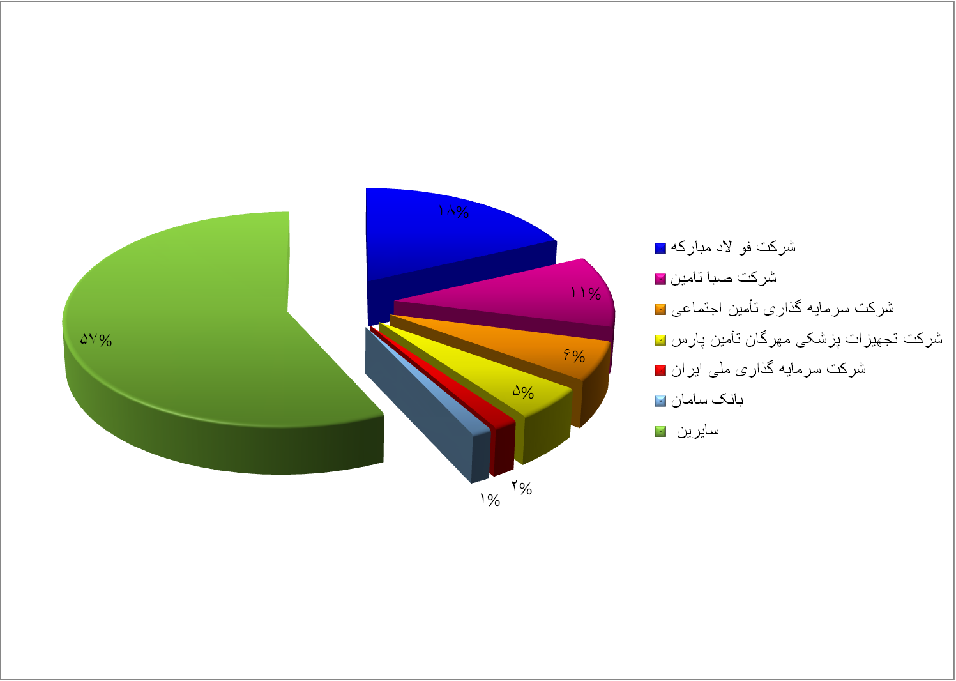

***تغييرات سرمايه ومراحل افزايش آن :***

# تغییرات سرمایه شرکت از بدوتاسیس تاکنون بشرح زیر بوده است :



***جایگاه شرکت در گروه شرکتهای سرمایه گذاری***

در ذیل به صورت اجمالی به مقایسه شرکت توکا فولاد با سایر شرکتهای سرمایه گذاری می پردازیم

الف - میزان سرمایه

سطح سرمایه شرکت های سرمایه گذاری فعال کشور به صورت زیر می باشد: ( میلیون ریال)



همانگونه که ملاحظه می گردد سطح سرمایه شرکت در مقایسه با شرکت های همتراز داخلی بسیار پایین می باشد. قابل توجه اینکه میانگین سرمایه شرکت های سرمایه گذاری در سال 1391، بالغ بر 2.798 میلیارد ریال می باشد. عدم برخورداری از سرمایه مناسب تاثیر متقابلی بر سودآوری و در نتیجه مانده حقوق صاحبان سهام دارد.

**ب - میزان حقوق صاحبان سهام**

در جدول زیر مانده حقوق صاحبان سهام شرکت های سرمایه گذاری قابل مشاهده می باشد: ( میلیون ریال)



پایین بودن سطح تامین مالی در شرکت منجر به عدم سرمایه گذاری کافی در دارایی های شرکت گردیده است.

**پ - میزان دارایی ها**

در جدول زیر سطح سرمایه گذاری های صورت پذیرفته در دارایی های شرکت های سرمایه گذاری و جایگاه شرکت سرمایه گذاری توکا فولاد (سهامی عام) قابل مشاهده می باشد: ( میلیون ریال )



جمع میزان دارایی های شرکت های سرمایه گذاری در سال 1391، بالغ بر 256,567 میلیارد ریال و بطور متوسط سطح دارایی های شرکت های سرمایه گذاری بالغ بر 8.018 میلیارد ریال می باشد. همانگونه که ملاحظه می گردد سطح سرمایه گذاری های صورت پذیرفته در شرکت نیز از متوسط سطح دارایی های شرکت های سرمایه گذاری انحراف قابل توجهی دارد.

در این میان بررسی های بعمل آمده حاکی از آن است که بین سطح سرمایه گذاری های بعمل آمده در دارایی های شرکت های سرمایه گذاری و میزان سود خالص خلق شده از عملیات اینگونه شرکت ها ارتباط مستقیم و هم سطح وجود دارد.

**ت - میزان سودآوری**

در جدول زیر سطح سودآوری خالص شرکت های سرمایه گذاری قابل مشاهده می باشد: (میلیون ریال)



جمع میزان سود خالص خلق شده شرکت های سرمایه گذاری بر اساس صورت های مالی سال مالی 1391 بالغ بر 54,164 میلیارد ریال و بطور متوسط سطح سود آوری شرکت های سرمایه گذاری بالغ بر 1,693میلیاردریال می باشد. بنابراین بطور متوسط بازده دارایی های این صنعت حدود 21 درصد بوده است.

**ت - میزان بازده دارایی ها**

در جدول زیر میزان بازده دارایی های شرکت های سرمایه گذاری قابل مشاهده می باشد:



**ث - میزان بازده حقوق صاحبان سهام**

در جدول زیر میزان بازده حقوق صاحبان سهام شرکت های سرمایه گذاری قابل مشاهده می باشد:



***نمودار سازمانی و وضعيت پرسنل شرکت :***

روند تغییر نمودار سازمانی شرکت درسال مالی منتهی به 31/3/1392 بشرح جدول زیر تعريف گردیده است

1. **چارت سازمانی هلدینگ**

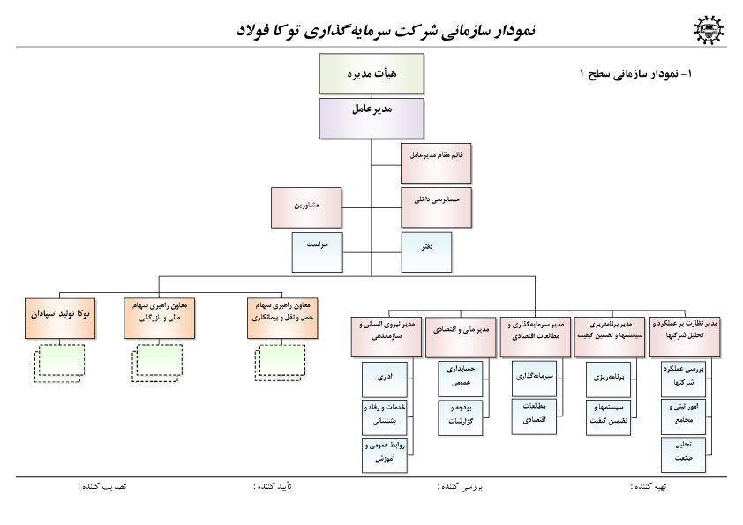

1. **پرسنلی**

### تعداد پرسنل شرکت در تاریخ 31/3/1392 جمعاً 54 نفر بوده و وضعیت پرسنلی در تاریخ مذکور به شرح زیر می باشد که درسال گذشته 36 نفر بوده اند.

### 

### *شرکت از منظر بورس اوراق بهادار*

### وضعیت معاملات و قیمت سهام

شرکت در تاریخ 8/8/1380 در بورس اوراق بهادارتهران در گروه (نام صنعت)ساخت فلزات اساسی با نماد وتوکا درج شده و سهام آن برای اولین بار در تاریخ 27/1/1382 مورد معامله قرار گرفته است.

وضعیت سهام شرکت طی 3 سال اخیر به شرح زیر بوده است :



1. **وضعیت نقد شوندگی سهام**

وضعیت رتبه بندی شرکت از لحاظ نقد شوندگی سهام در سال مالی منتهی به 31/3/1392 به شرح زیر بوده است:



***جایگاه توکا در بورس***

بر اساس اطلاعات دريافتی از سازمان بورس اوراق بهادار طی سال مالی 31/3/92 سهام توکا بمدت 222 روز معامله گرديده است کل سهام مورد معامله در اين مدت 208،461،290 سهم وجمعاً مبلغ 475،312 میلیون ریال بوده است .بنابر اين ميانگين نرخ هر سهم برابر 2،280ريال بوده که در دامنه حداقل 1،791 وحداکثر 2،895 ريال مورد معامله قرار گرفته است .با بررسی اعداد فوق مشخص می شود که حدود 81 % سهام شرکت طی سال مالی مذکور توسط سهامداران مورد معامله واقع شده . اين در حالی است که بر اساس روال بازار شرکتهائی که حداقل 20 % از سهام آنها مورد معامله قرار بگيرد در رده شرکتهای فعال وجاری بازار محسوب ميگردند . بنابراين ميتوان گفت شرکت توکا فولاد از لحاظ نقدشوندگی از رتبه بالایی برخوردار بوده است *.*

***مروری بر فعالیت شرکتهای گروه توکا فولاد طی سال مالی29/12/91***

درحال حاضر شرکتهای تابعه هلدینگ شامل چهار گروه حمل ونقل ، پیمانکاری ، بازرگانی ،تولیدی ومالی می باشند که درسه دسته هلدینگ حمل ونقل پیمانکاری و مالی بازرگانی ، تولیدی دسته بندی گردیده است که اجمالا به توضیح هریک از شرکتهایی ازگروه می پردازیم که مجمعیت آن به عهده توکا فولاد می باشد .

1. **گروه حمل و نقل :**

**1-1- شرکت توکا ریل :**

این شرکت درتاریخ 18/12/1383 تحت شماره 24305 با سرمایه اولیه 300.000میلیون ریال تاسیس گردید که درسال مالی مورد گزارش سرمایه شرکت به 653 میلیارد ریال رسیده است .فعالیت اصلی شرکت حمل و نقل وجابجایی بار وانواع کالا ومسافر با استفاده از امکانات حمل ونقل ریلی می باشد

**2-1-** **شرکت حمل ونقل توکا :**

این شرکت درتاریخ 7/9/1370بصورت شرکت سهامی خاص تاسیس گردید ودرمجمع فوق العاده مورخ 17/8/1382 شرکت از سهامی خاص به سهامی عام تبدیل وبراساس صورتجلسه مورخ 25/12/82 هیات پذیرش اوراق بهادار ، سهام شرکت دربورس اوراق بهادار تهران پذیرفته شد .فعالیت عمده واصلی شرکت انجام امور حمل نقل جاده ای کالا ، تاسیس شعبه ونمایندگی می باشد .

1. **گروه پیمانکاری :**

**1-2- شرکت مهندسی ساخت توسعه و مدیریت صنایع توکا (EPC) :**

این شرکت درسال 1376 با عنوان گزینه طرح سپاهان با شماره 13090 تاسیس وسپس درتاریخ 25/4/1385 بنام شرکت مهندسی ساخت وتوسعه ومدیریت صنایع توکا تغییر نام یافت .

موضوع فعالیت اصلی شرکت مشاوره ، طراحی ، مدیریت اجرای طرح ها ، نظارت وبازرسی فنی رابه عهده دارد

**2-2- شرکت توکابتن :**

شرکت توکابتن درتاریخ 11/1/1371 تحت شماره 271 بمنظور سرمایه گذاری ومدیریت درزمینه های تهیه وتولید مصالح ساختمانی، بتن ، آسفالت، .اجرای پروژه های ساختمانی وراه سازی به ثبت رسیده است . شرکت توکابتن در سال 89 تامین بتن فولاد مبارکه ،تسویه حساب پروژه رشت و نطنز را در دست اجرا داشت .از جمله برنامه های آتی شرکت فعال کردن دفتر اصفهان بمنظور ایجاد کارگاه تولید بتن و آسفالت در اطراف اصفهان و سرمایه گذاری در طرح های زود بازده می باشد .

**3-2- شرکت راهبران فولاد اصفهان :**

شرکت راهبران اصفهان درتاریخ 13/11/1381 تحت شماره 19915 به ثبت رسیده است .موضوع فعالیت اصلی شرکت طراحی وساخت واحداث کارخانجات صنعتی واداره وراهبری ومدیریت وبهره برداری کارخانجات فولادی خرید و فروش سهام شرکتها و آموزش کادر فنی و تخصصی کارخانجات و صنایع می باشد .

**4-2- شرکت بهسازان خاورمیانه :**

شرکت بهسازان خاورمیانه درتاریخ 1/6/79 تحت شماره 16420 دراداره ثبت شرکتهای اصفهان به ثبت رسیده است . موضوع اصلی شرکت ماشین سازی و قطعات یدکی وانواع اسکلت های فلزی ومخازن ، طراحی ، ساخت ونصب ، بهسازی وانجام عملیات حرارتی می باشد .

**5-2- شرکت توکا سبز:**

شرکت خدماتی توکاسبز درتاریخ 7/9/1369 بعنوان اولین شرکت ازگروه توکا تحت شماره 220 با نام توکا دام به ثبت رسید و در سال 1380 طی صورتجلسه مجمع فوق العاده به شرکت توکا سبز تغییر نام یافت . فعالیت این شرکت طبق اساسنامه عبارتند از انجام خدمات نظارت صنعتی وتامین تجهیزات ، تامین خودرو ونیروی انسانی ،فضای سبز ، خدمات هتلداری می باشد .

**3-گروه بازرگانی :**

1. **3 - شرکت توکاتدارک :**

شرکت بازرگانی توکاتدارک درتاریخ 16/2/1370 تحت شماره 7921 به ثبت رسیده است وموضوع فعالیت شرکت تامین وتدارک مواد اولیه(قراضه ) و بهینه سازی مورد نیاز سازمانها ، شرکتها ،کارخانجات و انجام معاملات ، مبادلات مالی و بازرگانی میباشد .

هدف اصلی شرکت تامین قراضه ذوبی برای شرکت فولاد مبارکه بوده است .

**2-3- شرکت صنایع برش ورق فولادی مبارکه (شرکت وابسته ):**

شرکت صنایع برش ورق فولادی درتاریخ 21/2/ 1377 تشکیل وتحت شماره 13898 به ثبت رسید

موضوع اصلی شرکت برش وتقسیم ونوارکردن کلافهای ورق فولادی وانجام خدمات مربوطه شامل سبک کردن کلاف به ورق تخت ولبه زنی ، ساخت مصنوعات فلزی ، سرمایه گذاری و انجام امور فنی ، مهندسی و مالی می باشد .

**3-3 – شرکت آینده بهترBFGT :**

این شرکت درسال 2004 میلادی دردبی تاسیس گردید.فعالیت اصلی شرکت تامين وتدارک مواد اوليه و قطعات وتجهيزات جهت شرکتهای وابسته وساير شرکتها .و دفتر مرکزی اين شرکت دردبی ميباشد.

**4****-گروه تولیدی :**

**1-4-شرکت توکا تولیداسپادان :**

این شرکت درتاریخ 18/8/1384 تاسیس وتحت شماره 25866 به ثبت رسیده است فعالیت اصلی شرکت اداره وراهبری ، نظارت ، مدیریت شرکتهاوکارخانجات تولیدی ، انتقال و خرید و فروش فن آوری ،قبول و جذب سرمایه اشخاص حقیقی و حقوقی و تامین آموزش کادر فنی و تخصصی شرکتها و صنایع می باشد .

شرکت توکا تولید اولین شرکت هلدینگ تخصصی توکا فولاد به شمارمی رود که کلیه شرکتهای تولیدی گروه توکا فولاد تحت مدیریت ونظارت این شرکت می باشد .

استراتژی شرکت توکا تولید بعنوان یک هلدینگ میانی متضمن ودرجهت سیاستهای کلان شرکت مادر یعنی شرکت سرمایه گذاری توکا فولاد است دراین راستا هماهنگی وهمسویی با استراتژی شرکتهای زیر مجموعه نیز مدنظروبا اهمیت تلقی می گردد.

**نکات با اهمیت دراستراتژی شرکت توکا تولید عبارتند از:**

1. توسعه از طریق سرمایه گذاری دربازارهای مطمئن و مستمر
2. اصلاح یا حذف بامشارکت سرمایه گذاری های کم بازده یازیان ده
3. توجه واهمیت به حفظ برند توکا درردیف شرکتهای معتبر وخوش نام

این شرکت درتاریخ 9/10/88 ، سرمایه خودرا از 38 میلیارد ریال به 47 میلیاردریال افزایش داد.

**2-4-شرکت تولیدی و خدماتی صنایع نسوز توکا :**

این شرکت درتاریخ 21/2/1370 تاسیس وتحت شماره 235 دراداره ثبت شرکتهای فلاورجان به ثبت رسیده است وموضوع اصلی شرکت ساخت وتولید کلیه محصولات وفرآورده های نسوز ، تعمیر ونگهداری انواع نسوز ، انجام خدمات مکانیکی ، برق ،تاسیساتی ونصب وراه اندازی کلیه عملیات پیمانکاری می باشد

این شرکت درتاریخ 2/9/ 88 ، سرمایه شرکت را از 16میلیاردریال به 24 میلیاردریال افزایش داد.

**3-4 شرکت ایران ذوب( شرکت وابسته ) :**

شرکت ایران ذوب درتاریخ 16/6/1362 طی شماره 4147 در اداره ثبت شرکت و مالکیت صنعتی اصفهان به ثبت رسید . موضوع فعالیت اصلی شرکت تولید وساخت قطعات و ماشین آلات صنعتی، کشاورزی ،عملیات ریخته گری ، تهیه طرح، مطالعه و مشاوره و نظارت تاسیسات متالوژیکی و پیمانکاری می باشد .

**4-4- شرکت بهسازان غلطک فولاد اصفهان :**

شرکت بهسازان غلطک فولاد اصفهان درتاریخ 26/1/1382 تحت شماره 20198 در اداره ثبت شرکتهای منطقه اصفهان به ثبت رسید . فعالیت اصلی شرکت طراحی وساخت ، بهسازی وافزایش راندمان انواع غلطکهای نوردفولاد وسایرفلزات ، تهیه مواد اولیه صنایع ، ماشین سازی ، انجام عملیات حرارتی و انجام مبادلات تجاری و اقتصادی می باشد .

**5-4- شرکت توکارنگ فولاد سپاهان :**

شرکت توکارنگ فولاد سپاهان درراستای تولید وتامین رنگ داخلی و بومی سازی این تکنولوژی و قطع وابستگی شرکت فولاد مبارکه به خارج از کشور ودیگر مصرف کنندگان داخلی درتاریخ 28/8/1385 تاسیس وتحت شماره 28565 به ثبت رسیده است .

این شرکت درتاریخ 1/4/89سرمایه خود را از 38 میلیارد به 47 میلیارد ریال افزایش داد

**6-4- شرکت تولیدی لاستیکهای صنعتی( میرکو ):**

شرکت میرکو درتاریخ 18/5/1369 به شماره 7373 به ثبت رسید .موضوع فعالیت اصلی شرکت تولید انواع لاستیکهای صنعتی ، وهمچنین فعالیت گسترده ای درزمینه اجرای پوشش های حفاظتی تولید قطعات وروکش غلطک های پلی یورتان ، اجرای تعمیر ونگهداری خطوط وتجهیزات نوارنقاله و انجام فعالیتهای تحقیقاتی در این خصوص می باشد .

**مروری برعملکرد مالی وگزارش مقایسه بودجه وعملکرد منتهی به 92/3/31:**

**رشد دارايی ها وسود آوری :**

دارائی های شرکت در سال مورد گزارش حدود 18درصد افزایش داشته است واز 1،088ميليارد ريال در 31/3/91 به حدود 1،285 ميليارد ريال در پايان سال مالی مورد گزارش رسيده است .

ضمناً دارايی های شرکتهای گروه توکا ( مشمول تلفيق ) در سال مورد گزارش 29 در صد افزایش داشته واز 3،932 ميليارد ريال به 5،025 ميليارد ريال رسيده است .

برابر صورت سود وزيان تلفيقی جمع سود قبل از کسر ماليات گروه ( مشمول تلفيق ) بالغ بر 640 ميليارد ريال شده است که سود خالص توکا به مبلغی بالغ بر 174 ميليارد ريال رسيده است که سهم توکا از سود توزيع شده در شرکتهای گروه توکا و فروش سهام بالغ بر233 ميليارد ريال بوده است .

سود عملياتی شرکت نيز در سال مورد گزارش 179 ميليارد ريال و سود خالص شرکت پس از کسر مالیات 174 میلیارد ریال گردید . بدين ترتيب با در نظر گرفتن سرمايه شرکت به هر سهم مبلغ 671 ريال سود خالص تعلق ميگيرد . ضمناً بر اساس ترازنامه تلفيقی جمع حقوق صاحبان سهام شرکتهای گروه( مشمول تلفيق)به 1،668ميليارد ريال افزايش يافته ولذا جمع حقوق صاحبان سهام شرکت اصلی با افزايشی حدود 19 درصد از 474 ميليارد به 562 ميليارد ريال بالغ شده است يعنی ارزش ويژه هر سهم توکا حدود 2161 ریال ميباشد .

# *فعاليتهای مربوط به سرمايه گذاری :*

شرکت سرمایه گذاری توکا فولاد (سهامی عام) در نظر دارد در افزایش سرمایه شرکت های سرمایه پذیر خود به شرح زیر مشارکت نماید:



*با توجه به اینکه از میزان 154.611 میلیون ریال بالغ بر 139.188میلیون ریال به صورت مطالبات حال شده و آورده نقدی می باشد فقط این میزان در محاسبات لحاظ گردیده است.

*** افزایش سرمایه سنوات گذشته شرکت صنایع ورق های پوشش دار تاراز چهار محال (سهامی خاص) به شرح زیر می باشد:



***الف) افزایش سرمایة شرکت حمل و نقل توکا (سهامی عام)***

سرمایه گذاری مورد نیاز و منابع تأمین آن



هدف از انجام افزایش سرمایه

هدف شرکت حمل و نقل توکا (سهامی عام)، از افزایش سرمایه به شرح زیر می باشد:

1. اصلاح ساختار مالی شرکت
2. تامین بخشی از منابع مالی مورد نیاز جهت خرید تعداد 60 دستگاه

***ب) افزایش سرمایة شرکت بازرگانی توکا تدارک***

سرمایه گذاری مورد نیاز و منابع تأمین آن

شرکت بازرگانی توکا تدارک، جهت توسعه فعالیت های خود با توجه به حضور فعال در بازار تأمین قراضه و کسب نیازهای جدید و اقدام بر تأمین مواد اولیه شرکت ها و کارخانجات از خارج کشور نیاز به تقویت مالی و به روز رسانی تجهیزات خود دارد. مبلغ کل سرمایه‌گذاری مورد نیاز جهت اجرای افزایش سرمایه بالغ بر 100.000 میلیون ريال و منابع تأمین آن به شرح زیر می‌باشد:



***ج) افزایش سرمایة شرکت توکا تولید اسپادان***

سرمایه گذاری مورد نیاز و منابع تأمین آن

افزایش سرمایه شرکت توکا تولید اسپادان بابت افزایش سرمایه در شرکت های نسوز توکا و توکا رنگ و خرید سهام شرکت ایران ذوب می باشد.

مبلغ کل سرمایه‌گذاری مورد نیاز جهت اجرای افزایش سرمایه بالغ بر 59.000 میلیون ريال و منابع تأمین آن به شرح زیر می‌باشد:



***د) افزایش سرمایة شرکت تولیدی و خدمات صنایع نسوز توکا***

سرمایه گذاری مورد نیاز و منابع تأمین آن

افزایش سرمایه شرکت تولیدی و خدمات صنایع نسوز توکا، بابت احداث کارخانه تولید جرم های دیرگداز به مبلغ کل 48.000 میلیارد ریال می باشد. با توجه به رشد صنعت فولاد کشور، طبق طرح جامع فولاد و از طرفی سیاست های دولت در خصوص بومی سازی صنایع و ضرورت کاهش وابستگی صنایع به کشورهای خارجی و از آنجائیکه قطعات ویژه مورد نظر کاملاً وارداتی و ارز بر می باشد؛ نیاز صنعت فولاد به تولید داخلی این قطعات یک ضرورت است.

مبلغ کل سرمایه‌گذاری مورد نیاز جهت اجرای افزایش سرمایه بالغ بر 48.000 میلیون ريال و منابع تأمین آن به شرح زیر می‌باشد:



***ه) افزایش سرمایة شرکت صنایع ورق های پوشش دار تاراز چهار محال- قبل از بهره برداری***

سرمایه گذاری مورد نیاز و منابع تأمین آن

افزایش سرمایه شرکت صنایع ورق های پوشش دار تاراز چهار محال ، بابت احداث کارخانه تولید ورق گالوانیزه و گالوالوم با ظرفیت اسمی تولید سالیانه 330 هزار تن در محل قطب صنعتی شهرکرد می باشد.

مبلغ کل سرمایه‌گذاری مورد نیاز جهت اجرای افزایش سرمایه بالغ بر 885.778 میلیون ريال و منابع تأمین آن به شرح زیر می‌باشد:



تامین مبلغ 250.000 میلیون ریال از طریق افزایش سرمایه و طی مراحل مختلفی به شرح زیر طی سنوات گذشته صورت پذیرفته است:



در آخرین مرحله نیز افزایش سرمایه از مبلغ 100.000 میلیون ریال به 250.000 میلیون ریال مصوب گردید.

1. ***تامین منابع مالی شرکت به منظور خرید چهار درصد سهام شرکت توکا ریل(سهامی عام)***

هدف از افزایش درصد مالکیت

با توجه به جایگاه ویژه شرکت توکاریل (سهامی عام) درصنعت حمل و نقل از یک طرف و جایگاه خاص در شرکت فولاد مبارکه اصفهان، افزایش درصد مالکیت در این شرکت حداقل به میزان 4 درصد در دستور کار قرار گرفته است.

با توجه به میانگین قیمت سهام شرکت طی نیمه اول سال جاری که بالغ بر 3.277 ریال به ازاء هر سهم می باشد و در نظر گرفتن رشد 5 درصدی قیمت سهام، حداقل میزان سرمایه مورد نیاز 89.875 میلیون ریال برآورد گردیده است.

1. ***افزایش ظرفیت شرکت به منظور استفاده از فرصت های سرمایه گذاری موجود در بازار سرمایه***

وضعیت فعلی بورس اوراق بهادار تهران حاکی از رونق این بازار است و مهم ترین عوامل تاثیر گذار بر رونق این بازار به شرح زیر بوده است:

1. افزایش قابل توجه حجم معاملات در بورس تهران بیشترین نقش را در روند صعودی شاخص های بورس ایفا نموده است. ارزش معاملات بورس طی سال جاری جهش قابل توجهی داشته است که نشان دهنده ورود نقدینگی قابل توجهی به بازار سرمایه است. در این میان خروج نقدینگی از بانکها به دلیل کاهش دستوری سود سپرده های بانکی از دلایل اصلی ورود نقدینگی به بورس محسوب می شود.
2. عرضه اولیه سهام شرکت های مشمول اصل 44 از سوی سازمان خصوصی سازی که عمدتاً با بازده بسیار قابل توجهی همراه بوده است.
3. انجام معاملات بلوک های مدیریتی سهام شرکت ها(عمدتا سهام شرکت های مشمول اصل 44) در نرخ های بالاتر از قیمت های تابلو که رشد قیمت سهام مذکور را به همراه داشته است.
4. افزایش قیمت های جهانی فلزات و محصولات پتروشیمی که رشد قیمت سهام صنایع مرتبط را در پی داشته است.

همچنین بازار سرمایه کشور که از نظر ابزارهای مالی مورد معامله از تنوع پایینی برخوردار بود از مردادماه سال 1389 برای نخستین بار با معامله قراردادهای آتی سهام وارد مرحله جدیدی از توسعه خود گردید. گسترش بیشتر این ابزارها در دستور کار مسئولان بازار سرمایه کشور قرار گرفت که این امر نوید بخش توسعه و رونق بیشتر بازار است.

در کنار این مسائل، اجرای قانون هدفمند کردن یارانه ها از ابتدای دی ماه سال 1389 در صورتی که توام با سیاستهای اجرایی مناسب باشد می توانند زمینه ساز ورود نقدینگی جدید به بازار باشد و فرصتهای سرمایه گذاری مناسبی در برخی صنایع را ایجاد نماید.

بر اساس صورت وضعیت پرتفوی شرکت منتهی به 31/04/1392، بهای تمام شده پرتفوی سرمایه گذاری شرکت بالغ بر 542.249 میلیون ریال گردیده است که از این میزان، 57 درصد مربوط به شرکت های پذیرفته شده در بورس و مابقی شرکت های خارج از بورس می باشد .

میزان سرمایه گذاری های شرکت با توجه به ارزش بازار سرمایه که حدود 2.980 هزار میلیارد ریال می باشد بسیار ناچیز بوده و بقای شرکت در صنعت منوط به افزایش سطح سرمایه گذاری در بازار سرمایه کشور می باشد.

از اینرو با توجه به ضرورت های فوق به منظور استفاده از فرصت های سرمایه گذاری موجود در بازارسرمایه و همچنین استفاده از فرصت های پیش رو در بازار سرمایه کشور شرکت سرمایه گذاری توکا فولاد (سهامی عام) افزایش منابع سرمایه گذاری بالغ بر 100.000 میلیون ریال را در دستور کار قرار داده است.

5-احراز معیار"حداقل مبلغ سرمایه ی ثبت شده" به منظور تداوم حضور شرکت در تابلوی اصلی بازار اول بورس اوراق بهادار

وضعیت فعلی بورس اوراق بهادار تهران حاکی از رونق این بازار است و مهم ترین عوامل تاثیر گذار بر رونق این بازار به شرح زیر بوده است:

با توجه به اینکه میزان حداقل سرمایه ثبت شده مورد نیاز شرکت های فعال در تابلوی اصلی بازار اول بورس اوراق بهادار (بر اساس ماده 6 دستورالعمل پذیرش اوراق بهادار در بورس اوراق بهادار تهران) یک هزارمیلیارد ریال تعیین گردیده است، تداوم حضور شرکت در تابلوی اصلی بازار اول منوط به برآورده شدن پیش فرض مذکور می باشد.

**گزارش مقایسه بودجه وعملکرد :**

طی جدول مقایسه بودجه وعملکرد ، شرکت توانست 132درصد بودجه خود راپوشش داده واز508 ریال پیش بینی هرسهم 671 ریال محقق گردید .

شرکت 148 درصد از سرمایه گذاری های خودراپوشش داده ودر کل 135 درصد سود عملیاتی و 132 درصد ازسودقبل از کسر مالیات شرکت پوشش یافته است .



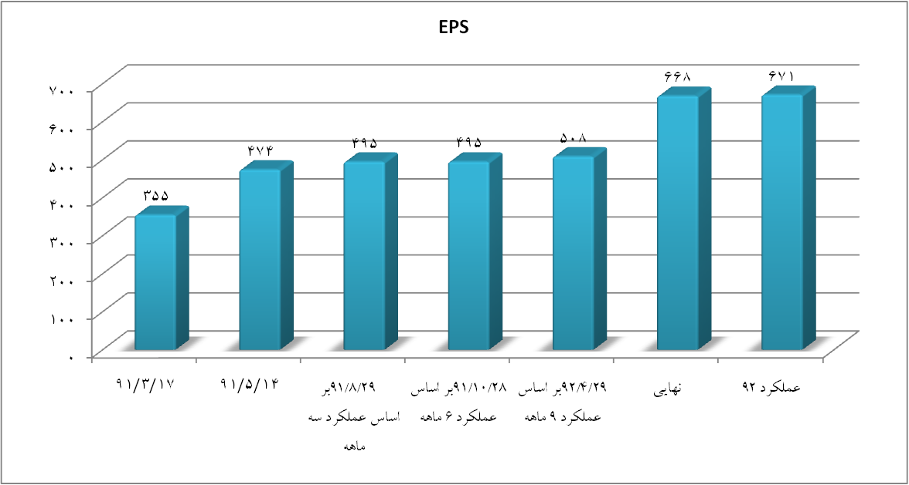

***گزارش عملکرد اجتماعی شرکت***

**گزارش عملكرد شركت در حوزه بهبود مستمر و آموزش پرسنل**

شركت سرمايه گذاري توكا فولاد در راستاي تحقق چشم اندازها و استراتژي هاي بلند مدت خود همانگونه كه در گزارش سال قبل نيز بيان گرديد توسعه منابع انساني كه يكي از اصلي ترين ابرازهاي رسيدن به اهداف بلند مدت است را در سرلوحه كار خود قرار داد و در اين راستا اقدام به تدوين مدل آموزشي و تقويم آموزشي نمود . مدل مذكور به صورت دوره اي مورد بازنگري و اصلاح قرار گرفته و همچنين اثربخشي آن نيز اندازه گيري مي شود كه در ادامه خلاصه عملكرد و اثربخشي دوره هاي آموزشي برگزار شده در اين سال مالي خدمت شما ارائه مي گردد .

***جدول مقايسه اي عملكرد واحد آموزش***

شركت سرمايه گذاري توكا فولاد در راستاي حركت به سوي رشد سازماني و بهبود مستمر در سال 1389 اقدام به اخذ گواهي نامه ايزو 9001:2008 از يكي از معتبرترين موسسات (شركت DNV) نمود كه در سال جاري نيز گواهينامه مزبور براي چهارمين سال متوالي بدون كوچكترين مغايرتي تمديد گرديد .



***خلاصه مهم ترین فعالیت های امورورزش گروه توکادرسال1391***

1. مذاکره و عقد قرارداد با شرکت ها ، باشگاه ها و اماکن ورزشی در سطح استان به منظور در اختیار گرفتن امکانات ورزشی مورد تقاضا در رشته های پایه ( تفریحی و همگانی)
2. مذاکره و عقد قرارداد با استخر سونا ابوذر اصفهان جهت اختصاص یک جلسه هفتگی استخر جهت کارکنان گروه توکا
3. مذاکره و عقد قرارداد با ادارات ،سازمان ها و ارگانهای مختلف بمنظور در اختیار گرفتن جلسات هفتگی سالن های ورزشی در طول سال و در رشته های مختلف و مخصوصا پایه
4. برگزاری جلسات شورای عالی ورزش به منظور سیاست گذاری کلان ورزش گروه توکا
5. برگزاری جلسات نمایندگان ورزش بمنظور تعیین نحوه برگزاری فعالیتهای ورزشی گروه توکا
6. برگزاری کلاسهای آموزش در رشته های مختلف و پایه
7. برگزاری مسابقات مختلف ورزشی در رشته های مختلف به مناسبتهای مختلف بین شرکتهای گروه توکا
8. حضور تیم منتخب گروه توکا در مسابقات قهرمانی کارگران استان و کشور در تعدادی از رشته ها
9. برگزاری جشن ورزشی و مراسم اختتام جشنواره ورزشی گروه توکا

***برنامه های آینده شرکت :***

***خلاصه وضعيت برنامه ريزي استراتژيك در شركت سرمايه گذاري توكا فولاد***

شركت سرمايه گذاري توكا فولاد اقدام به تدوين سند چشم انداز استراتژي جهت خود و همچنين شركت هاي زيرمجموعه نمود در این سند مأموریت شرکت توکا فولاد عبارت است از ايفاي نقش محوري در تامين، توسعه و بومي سازي زنجيره ارزش صنعت فولاد کشور و همچنین چشم انداز این برنامه ریزی عبارت است از کسب جايگاه ممتاز در شرکت هاي هلدينگ با دستيابي به حداقل 50 درصد سهم تامين، توسعه و بومي سازي زنجيره ارزش صنعت فولاد کشور.

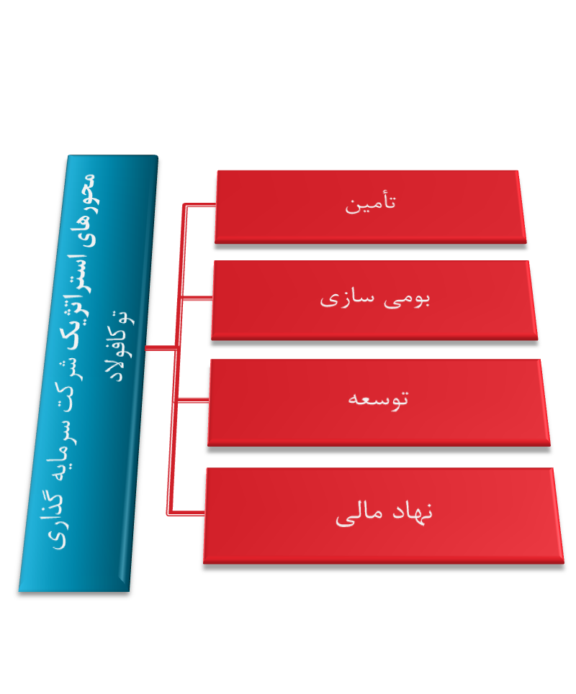

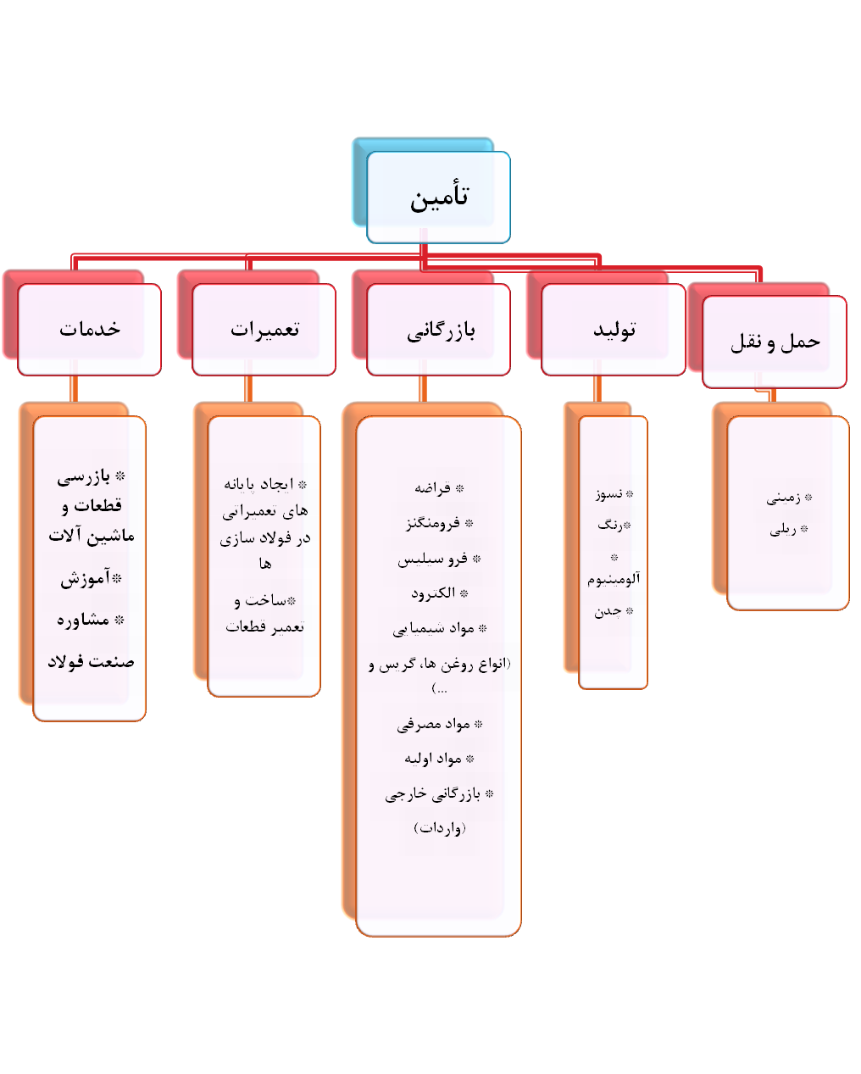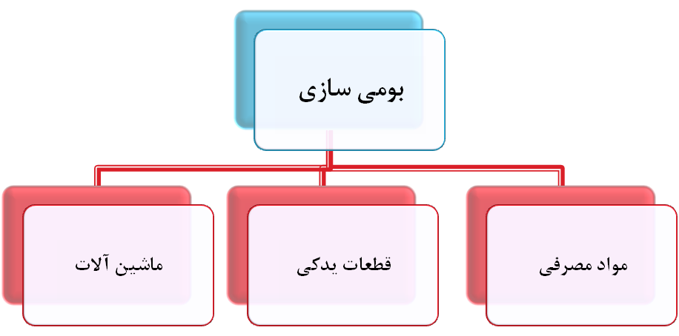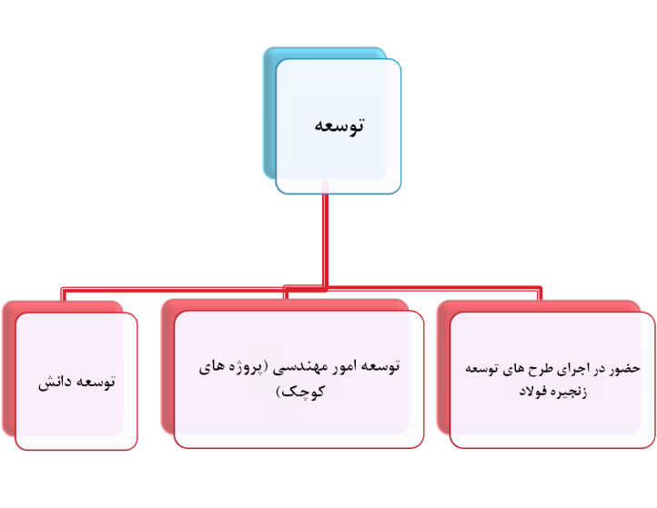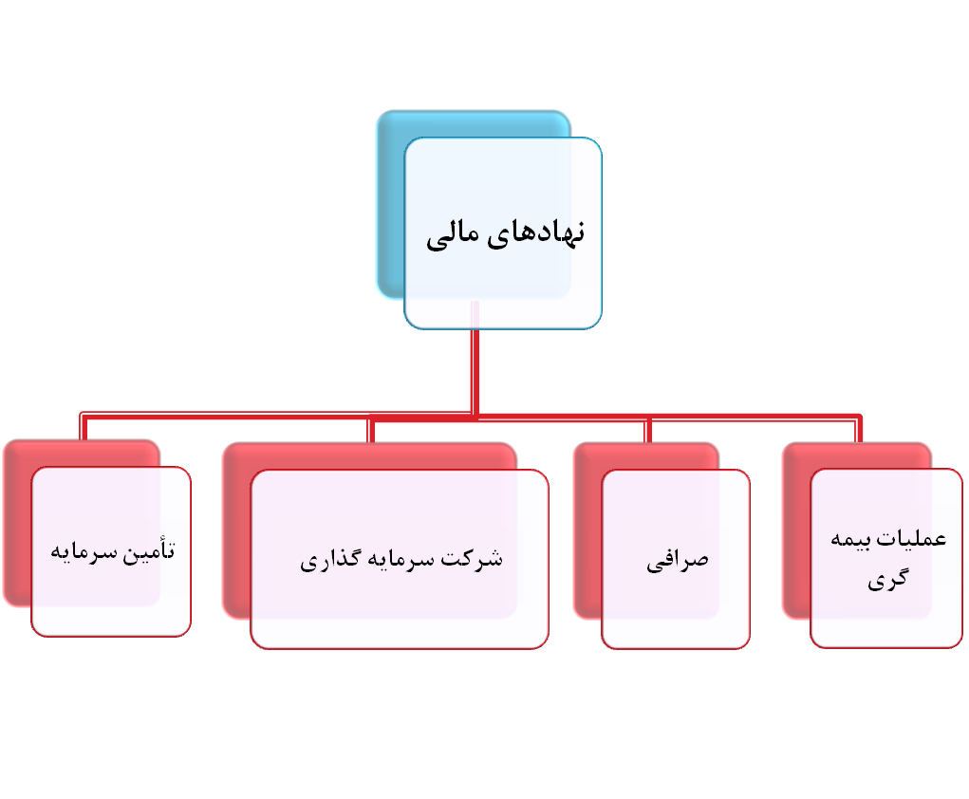

***اطلاعات تماس با شرکت :***

آدرس : دفترمرکزی : اصفهان ، میدان آزادی ،خیابان هزار جریب ، خیابان ششم ملاصدرا ، پلاک 1/12 صندوق پستی : 561-81745 تلفن:6680510 -6686212

***پیشنهاد هیئت مدیره برای تقسیم سود:***

درپایان ضمن تشکر ازبذل وتوجه به گزارش تقاضا دارد گزارش تقدیمی هیئت مدیره، ترازنامه وصورت سودوزیان سال مالی منتهی به 31/3/92 راتصویب نموده وبا تقسیم 246 ریال از سودخالص هر سهم ( معادل 37 درصد از سود خالص )موافقت نمایید.

**ضمائم**

**عنوان صفحه**

ترازنامه شرکت سرمایه گذاری توکا فولاد 46

صورت سود و زیان شرکت سرمایه گذاری توکا فولاد 47

صورت جریان وجوه نقد شرکت سرمایه گذاری توکا فولاد 48

ترازنامه تلفیقی شرکت سرمایه گذاری توکا فولاد 49

صورت سود و زیان تلفیقی شرکت سرمایه گذاری توکا فولاد 50

صورت جریان وجوه نقد تلفیقی شرکت سرمایه گذاری توکا فولاد 51

نمودار روند کل درآمد عملیاتی تلفیقی 52

نمودار روند سود عملیاتی تلفیقی 53

نمودار روند سود قبل از کسر مالیات تلفیقی 54

نمودار روند سود خالص تلفیقی 55

نمودار روند سود عملیاتی شرکت سرمایه گذاری توکا فولاد 56

نمودار روند سود خالص شرکت سرمایه گذاری توکا فولاد 57

اطلاعات اعضاء هیئت مدیره 58-59













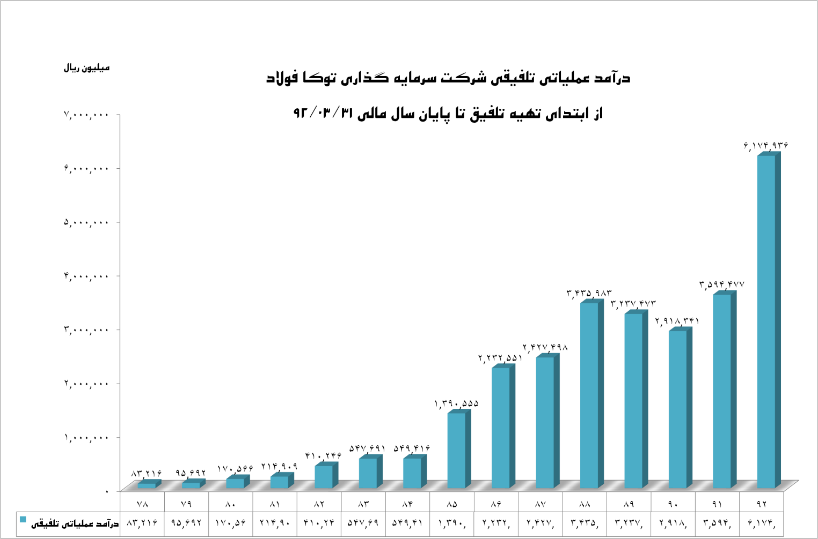

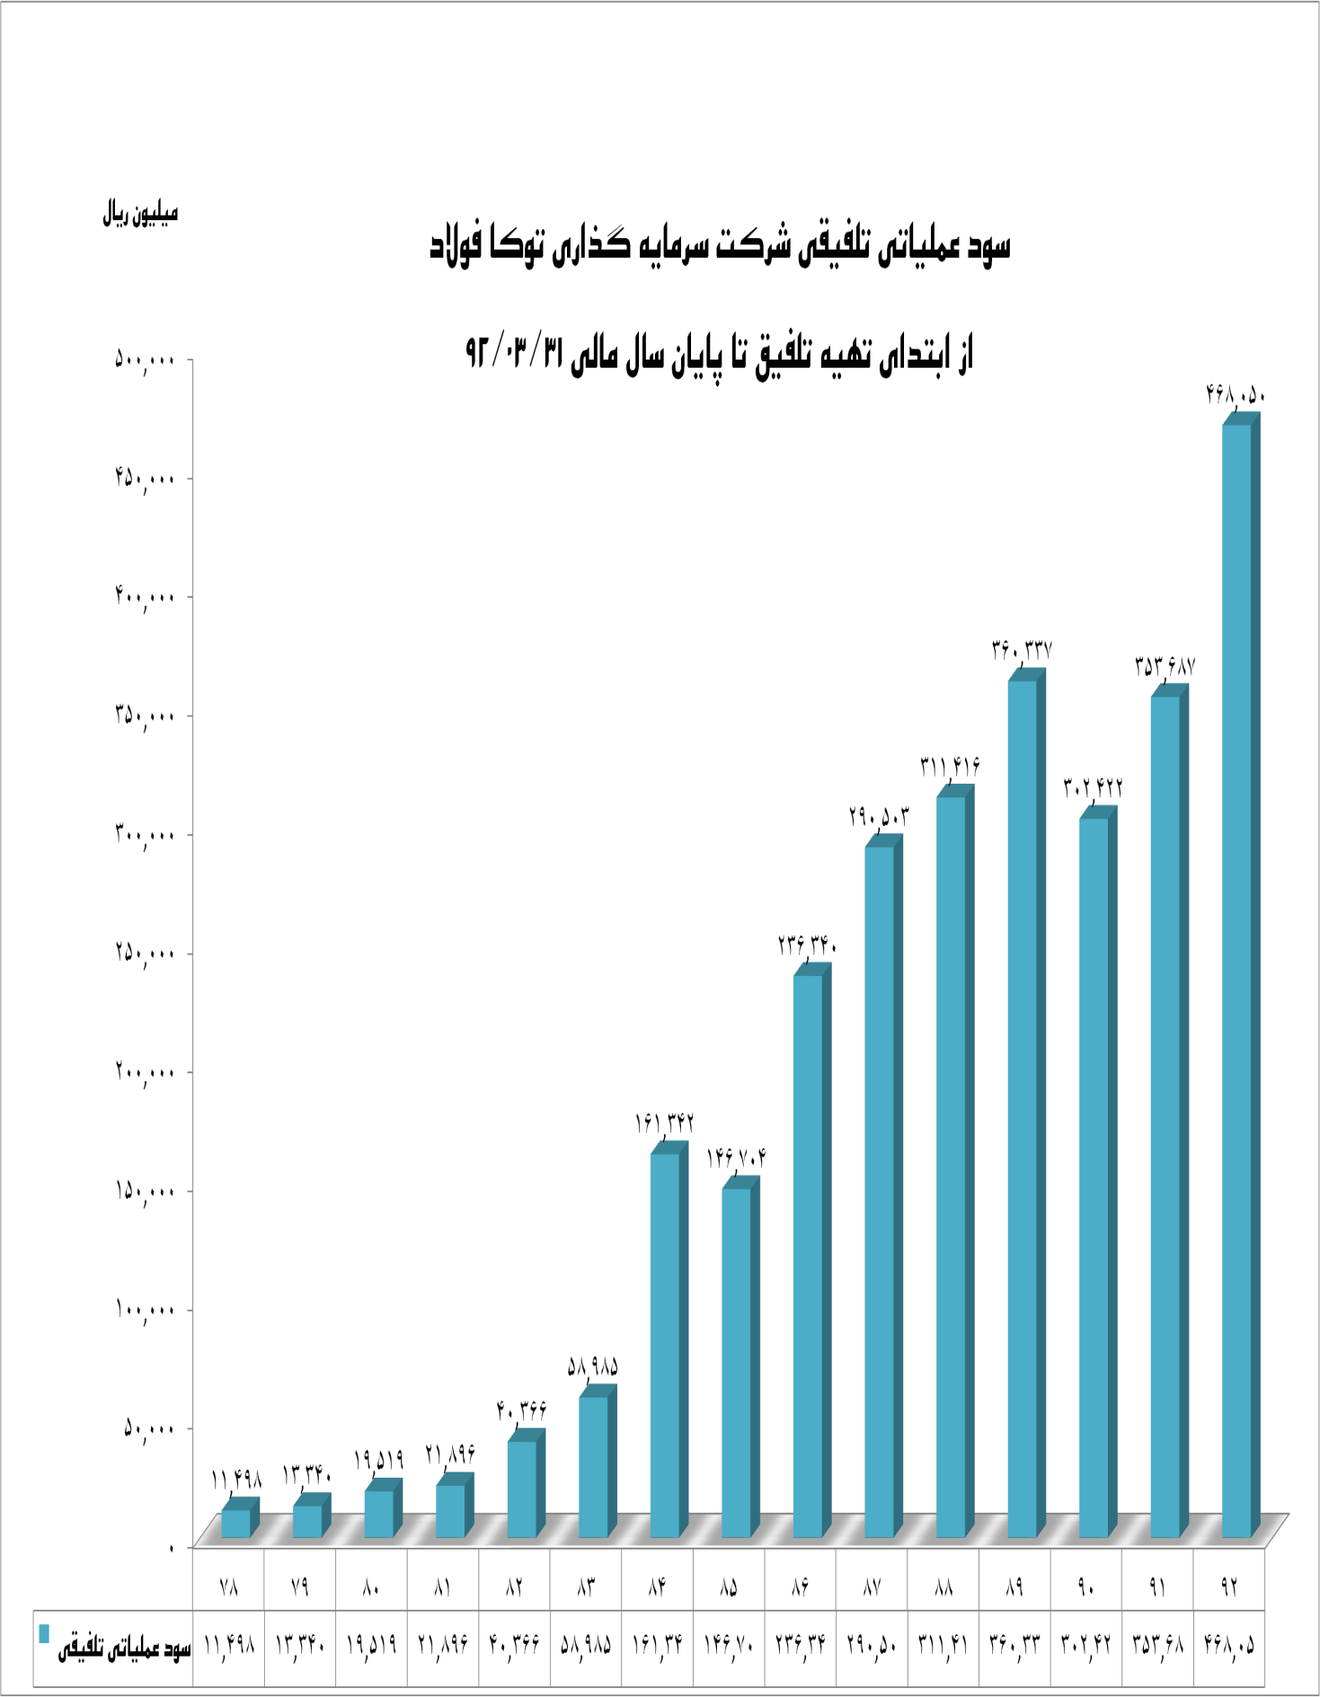

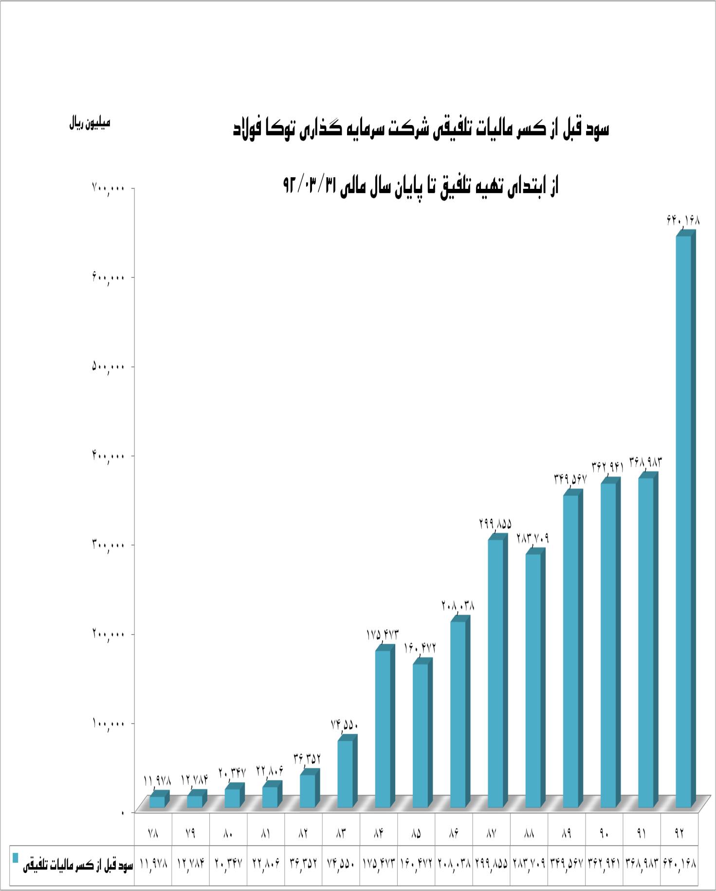

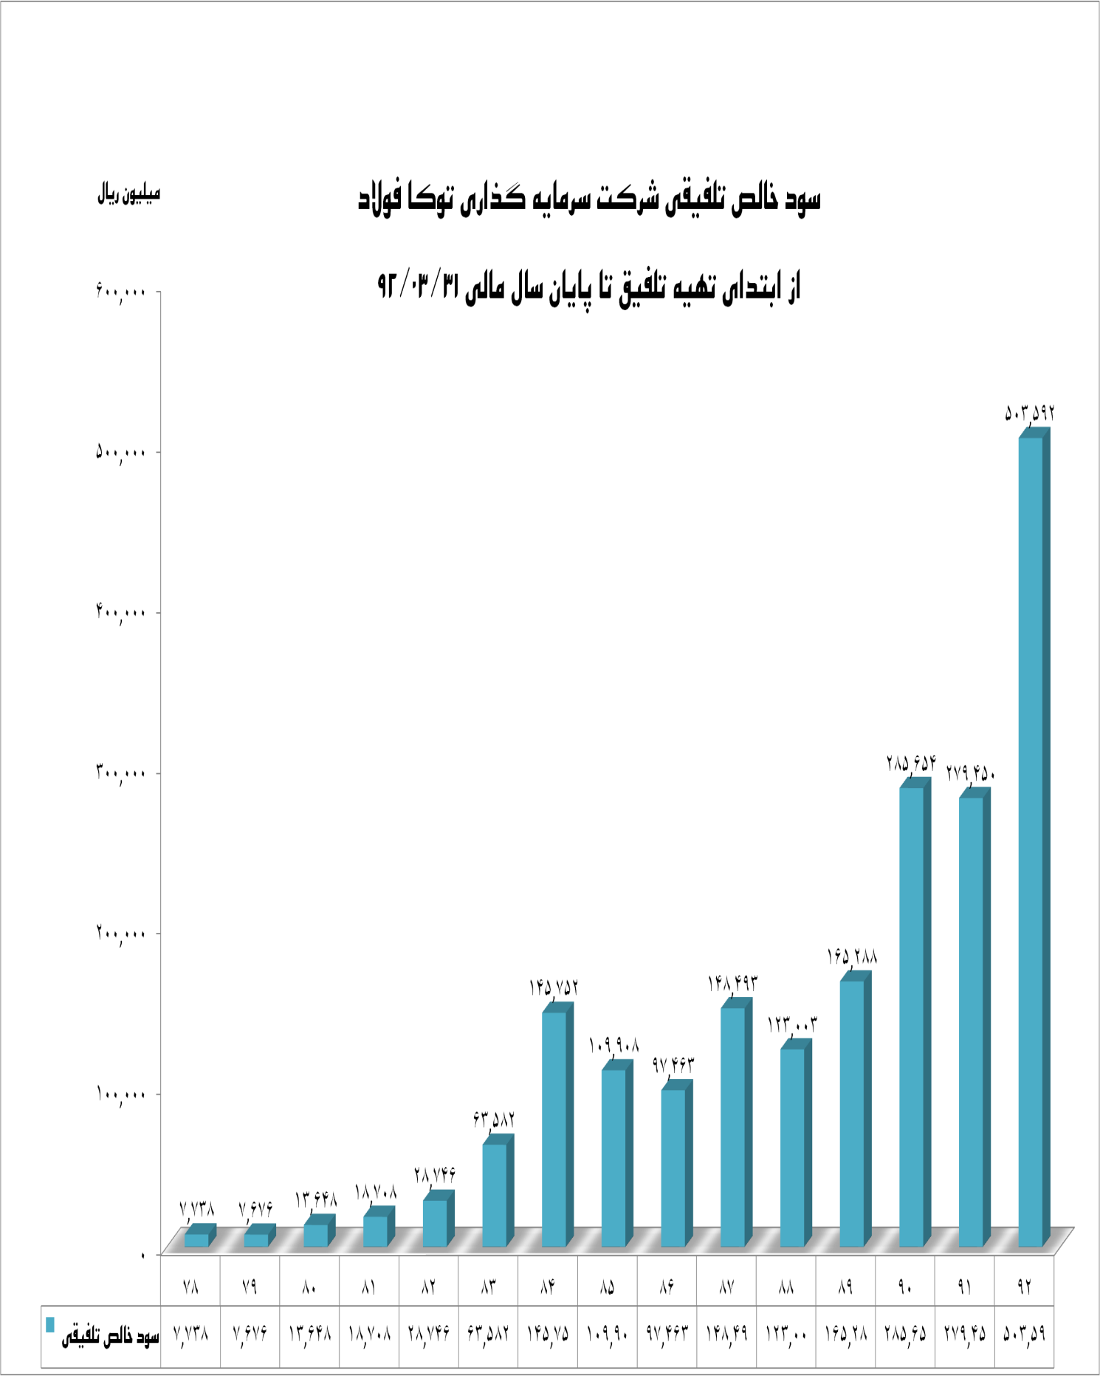

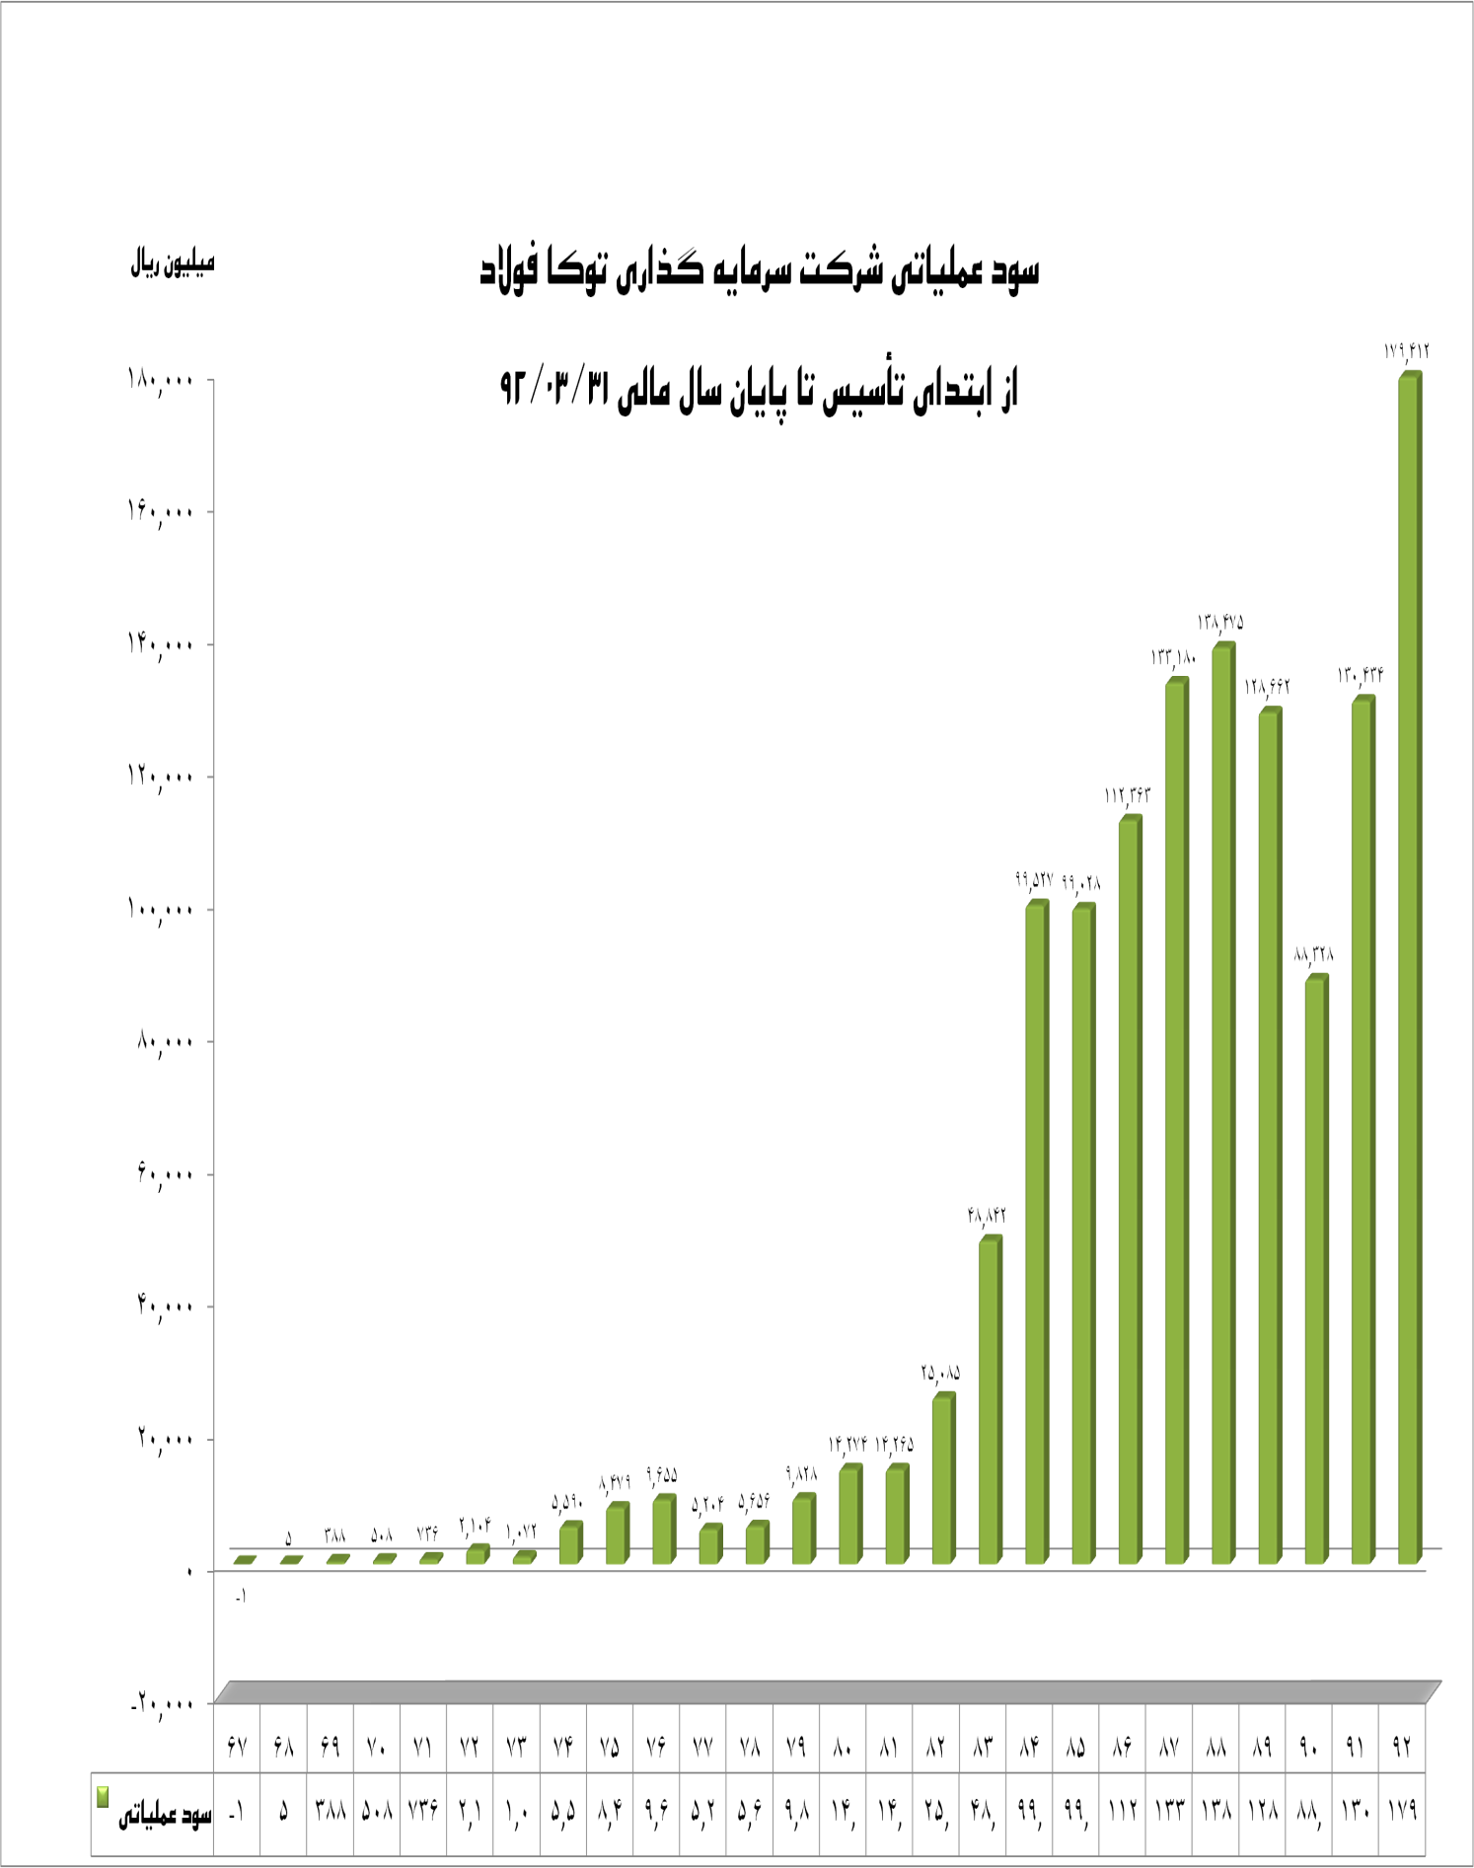

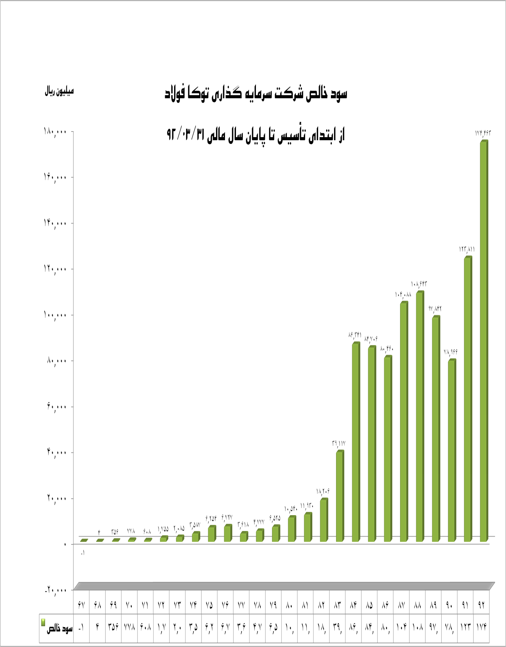

نام و نام خانوادگی : **علی بیات ماکو**

مدرک تحصیلی : کارشناسی

تاریخ تولد :1341

سمت : مدیر عامل و عضو هیئت مدیره ( نماینده توسعه توکا )

آدرس : اصفهان خیابان هزار جریب ، خیابان ششم ملا صدرا ، پلاک 1/12

تلفن تماس : 03116680510

نام و نام خانوادگی : **محمد مهدی مفتح**

مدرک تحصیلی : دکترای اقتصاد

تاریخ تولد : 1329

سمت : رئیس هیئت مدیره ( نماینده فولاد مبارکه )

آدرس : اصفهان خیابان هزار جریب ، خیابان ششم ملا صدرا ، پلاک 1/12

تلفن تماس : 03116680510

نام و نام خانوادگی : **محسن پدرام**

مدرک تحصیلی : کارشناس حسابداری

تاریخ تولد : 1346

سمت : نائب رئیس هیئت مدیره ( نماینده حمل و نقل توکا )

آدرس : اصفهان خیابان هزار جریب ، خیابان ششم ملا صدرا ، پلاک 1/12

تلفن تماس : 03116680510

نام و نام خانوادگی : **علی حقیقت**

مدرک تحصیلی : دکترای اقتصاد

تاریخ تولد : 1355

سمت : عضو هیئت مدیره و قائم مقام شرکت توکا فولاد ( نماینده توکا بتن )

آدرس : اصفهان خیابان هزار جریب ، خیابان ششم ملا صدرا ، پلاک 1/12

تلفن تماس : 03116680510

نام و نام خانوادگی : **علی رضا حسینی طباطبایی**

مدرک تحصیلی : کارشناسی

تاریخ تولد : 1362

سمت : عضو هیئت مدیره ( نماینده صبا تأمین )

آدرس : اصفهان خیابان هزار جریب ، خیابان ششم ملا صدرا ، پلاک 1/12

تلفن تماس : 03116680510

|  |  |  |  |  |  |  |  |  |  |  |  |  |  |  |  |  |  |  |  |  |  |  |  |  |  |  |  |  |  |  |  |  |  |  |  |  |  |  |  |  |  |  |  |  |  |  |  |  |  |  |  |  |  |  |  |  |  |  |  |  |  |  |  |  |  |  |  |  |  |  |  |  |  |  |  |  |  |  |  |  |  |  |  |  |  |  |  |  |  |  |  |  |  |  |  |  |  |  |  |  |  |  |  |  |  |  |  |  |  |  |  |  |  |  |  |  |  |  |  |  |  |  |  |  |  |  |  |  |  |  |  |  |  |  |  |  |  |  |  |  |  |  |  |  |  |  |  |  |  |  |  |  |  |  |  |  |  |  |  |  |  |  |  |  |  |  |  |  |  |  |  |  |  |  |  |  |  |  |  |  |  |  |  |  |  |  |  |  |  |  |  |  |  |  |  |  |  |  |  |  |  |  |  |  |  |  |  |  |  |  |  |  |  |  |  |  |  |  |  |  |  |  |  |  |  |  |  |  |  |  |  |  |  |  |  |  |  |  |  |  |  |  |  |  |  |  |  |  |  |  |  |  |  |  |  |  |  |  |  |  |  |  |  |  |  |  |  |  |  |  |  |  |  |  |  |  |  |  |  |  |  |  |  |  |  |  |  |  |  |  |  |  |  |  |  |  |  |  |  |  |  |  |  |  |  |  |  |
| --- | --- | --- | --- | --- | --- | --- | --- | --- | --- | --- | --- | --- | --- | --- | --- | --- | --- | --- | --- | --- | --- | --- | --- | --- | --- | --- | --- | --- | --- | --- | --- | --- | --- | --- | --- | --- | --- | --- | --- | --- | --- | --- | --- | --- | --- | --- | --- | --- | --- | --- | --- | --- | --- | --- | --- | --- | --- | --- | --- | --- | --- | --- | --- | --- | --- | --- | --- | --- | --- | --- | --- | --- | --- | --- | --- | --- | --- | --- | --- | --- | --- | --- | --- | --- | --- | --- | --- | --- | --- | --- | --- | --- | --- | --- | --- | --- | --- | --- | --- | --- | --- | --- | --- | --- | --- | --- | --- | --- | --- | --- | --- | --- | --- | --- | --- | --- | --- | --- | --- | --- | --- | --- | --- | --- | --- | --- | --- | --- | --- | --- | --- | --- | --- | --- | --- | --- | --- | --- | --- | --- | --- | --- | --- | --- | --- | --- | --- | --- | --- | --- | --- | --- | --- | --- | --- | --- | --- | --- | --- | --- | --- | --- | --- | --- | --- | --- | --- | --- | --- | --- | --- | --- | --- | --- | --- | --- | --- | --- | --- | --- | --- | --- | --- | --- | --- | --- | --- | --- | --- | --- | --- | --- | --- | --- | --- | --- | --- | --- | --- | --- | --- | --- | --- | --- | --- | --- | --- | --- | --- | --- | --- | --- | --- | --- | --- | --- | --- | --- | --- | --- | --- | --- | --- | --- | --- | --- | --- | --- | --- | --- | --- | --- | --- | --- | --- | --- | --- | --- | --- | --- | --- | --- | --- | --- | --- | --- | --- | --- | --- | --- | --- | --- | --- | --- | --- | --- | --- | --- | --- | --- | --- | --- | --- | --- | --- | --- | --- | --- | --- | --- | --- | --- | --- | --- | --- | --- | --- | --- | --- | --- | --- | --- | --- | --- | --- | --- | --- | --- | --- | --- | --- | --- | --- | --- | --- | --- | --- | --- | --- | --- | --- | --- | --- | --- | --- | --- | --- |
| |  |  |  |  |  |  |  |  |  |  |  |  |  |  |  |  |  |  |  |  |  |  |  |  |  |  |  |  |  |  |  |  |  |  |  |  |  |  |  |  |  |  |  |  |  |  |  |  |  |  |  |  |  |  |  |  |  |  |  |  |  |  |  |  |  |  |  |  |  |  |  |  |  |  |  |  |  |  |  |  |  |  |  |  |  |  |  |  |  |  |  |  |  |  |  |  |  |  |  |  |  |  |  |  |  |  |  |  |  |  |  |  |  |  |  |  |  |  |  |  |  |  |  |  |  |  |  |  |  |  |  |  |  |  |  |  |  |  |  |  |  |  |  |  |  |  |  |  |  |  |  |  |  |  |  |  |  |  |  |  |  |  |  |  |  |  |  |  |  |  |  |  |  |  |  |  |  |  |  |  |  |  |  |  |  |  |  |  |  |  |  |  |  |  |  |  |  |  |  |  |  |  |  |  |  |  |  |  |  |  |  |  |  |  |  |  |  |  |  |  |  |  |  |  |  |  |  |  | | --- | --- | --- | --- | --- | --- | --- | --- | --- | --- | --- | --- | --- | --- | --- | --- | --- | --- | --- | --- | --- | --- | --- | --- | --- | --- | --- | --- | --- | --- | --- | --- | --- | --- | --- | --- | --- | --- | --- | --- | --- | --- | --- | --- | --- | --- | --- | --- | --- | --- | --- | --- | --- | --- | --- | --- | --- | --- | --- | --- | --- | --- | --- | --- | --- | --- | --- | --- | --- | --- | --- | --- | --- | --- | --- | --- | --- | --- | --- | --- | --- | --- | --- | --- | --- | --- | --- | --- | --- | --- | --- | --- | --- | --- | --- | --- | --- | --- | --- | --- | --- | --- | --- | --- | --- | --- | --- | --- | --- | --- | --- | --- | --- | --- | --- | --- | --- | --- | --- | --- | --- | --- | --- | --- | --- | --- | --- | --- | --- | --- | --- | --- | --- | --- | --- | --- | --- | --- | --- | --- | --- | --- | --- | --- | --- | --- | --- | --- | --- | --- | --- | --- | --- | --- | --- | --- | --- | --- | --- | --- | --- | --- | --- | --- | --- | --- | --- | --- | --- | --- | --- | --- | --- | --- | --- | --- | --- | --- | --- | --- | --- | --- | --- | --- | --- | --- | --- | --- | --- | --- | --- | --- | --- | --- | --- | --- | --- | --- | --- | --- | --- | --- | --- | --- | --- | --- | --- | --- | --- | --- | --- | --- | --- | --- | --- | --- | --- | --- | --- | --- | --- | --- | --- | --- | --- | --- | --- | --- | | |  |  |  |  |  |  |  |  |  |  |  |  |  |  |  |  |  |  |  |  |  |  |  |  |  |  |  |  |  |  |  |  |  |  |  |  |  |  |  |  |  |  |  |  |  |  |  |  |  |  |  |  |  |  |  |  |  |  |  |  |  |  |  |  |  |  |  |  |  |  |  |  |  |  |  |  |  |  |  |  |  |  |  |  |  |  |  |  |  |  |  |  |  |  |  |  |  |  |  |  |  |  |  |  |  |  |  |  |  |  |  |  |  |  |  |  |  |  |  |  |  |  |  |  |  |  |  |  |  |  |  |  |  |  |  |  |  |  |  |  |  |  |  |  |  |  |  |  | | --- | --- | --- | --- | --- | --- | --- | --- | --- | --- | --- | --- | --- | --- | --- | --- | --- | --- | --- | --- | --- | --- | --- | --- | --- | --- | --- | --- | --- | --- | --- | --- | --- | --- | --- | --- | --- | --- | --- | --- | --- | --- | --- | --- | --- | --- | --- | --- | --- | --- | --- | --- | --- | --- | --- | --- | --- | --- | --- | --- | --- | --- | --- | --- | --- | --- | --- | --- | --- | --- | --- | --- | --- | --- | --- | --- | --- | --- | --- | --- | --- | --- | --- | --- | --- | --- | --- | --- | --- | --- | --- | --- | --- | --- | --- | --- | --- | --- | --- | --- | --- | --- | --- | --- | --- | --- | --- | --- | --- | --- | --- | --- | --- | --- | --- | --- | --- | --- | --- | --- | --- | --- | --- | --- | --- | --- | --- | --- | --- | --- | --- | --- | --- | --- | --- | --- | --- | --- | --- | --- | --- | --- | --- | --- | --- | --- | --- | --- | | |  |  |  |  |  |  |  |  |  |  |  |  |  |  |  |  |  |  |  |  |  |  |  |  |  |  |  |  |  |  |  |  |  |  |  |  |  |  |  |  |  |  |  |  |  |  |  |  |  |  |  |  |  |  |  |  |  |  |  |  |  |  |  |  |  |  |  |  |  |  |  |  |  |  |  |  |  |  |  |  |  |  |  |  |  |  | | --- | --- | --- | --- | --- | --- | --- | --- | --- | --- | --- | --- | --- | --- | --- | --- | --- | --- | --- | --- | --- | --- | --- | --- | --- | --- | --- | --- | --- | --- | --- | --- | --- | --- | --- | --- | --- | --- | --- | --- | --- | --- | --- | --- | --- | --- | --- | --- | --- | --- | --- | --- | --- | --- | --- | --- | --- | --- | --- | --- | --- | --- | --- | --- | --- | --- | --- | --- | --- | --- | --- | --- | --- | --- | --- | --- | --- | --- | --- | --- | --- | --- | --- | --- | --- | --- | | |  |  |  |  |  |  |  |  | | --- | --- | --- | --- | --- | --- | --- | --- | |  |  |  |  |  |  |  |  | |  |  |  |  |  |  |  |  | |  |  |  |  |  |  |  |  | |  |  |  |  |  |  |  |  | |  |  |  |  |  |  |  |  | |  |  |  |  |  |  |  |  | |  |  |  |  |  |  |  |  | |  |  |  |  |  |  |  |  | |  |  |  |  |  |  |  |  | |  |  |  |  |  |  |  |  | |  |  |  |  |  | |  |  |  |  |  |  | |  |  |  |  |  |  | |  |  |  |  |  |  | |  |  |  |  |  |  | |  |  |  |  |  |  | |  |  |  |  |  |  | |  |  |  |  |  |  | |  |  |  |  |  |  | |  |  |  |  |  |  | |  |  |  |  |  |  |  | |  |  |  |  |  |  |  |  | |  |  |  |  |  |  |  |  | |  |  |  |  |  |  |  |  | |  |  |  |  |  |  |  |  | |  |  |  |  |  |  |  |  | |  |  |  |  |  |  |  |  | |  |  |  |  |  |  |  |  | |  |  |  |  |  |  |  |  | |  |  |  |  |  |  |  |  | |  |  |  |  |  |  |  | |  |  |  |  |  |  |  |  | |  |  |  |  |  |  |  |  | |  |  |  |  |  |  |  |  | |  |  |  |  |  |  |  |  | |  |  |  |  |  |  |  |  | |  |  |  |  |  |  |  |  | |  |  |  |  |  |  |  |  | |  |  |  |  |  |  |  |  | |  |  |  |  |  |  |  |  | |  |  |  |  |  |  |  |